DRŽAVNO NATJECANJE UČENIKA IZ GEOGRAFIJE 2007. GODINE
5. RAZRED

Zaporka __________________________________________ Bodovi __________________

1. Zvijezda oko koje se okreće Zemlja s Mjesecom naziva se ____________________________
2

2. Ako kroz svaki stupanj u geografskoj mreži povučemo jednu paralelu, od ekvatora najudaljenija paralela bitće označena s ______________ stupnjeva.
2

3. Krug predočava veličinu svjetskog mora i njegovih dijelova.
3
a) Slovom A označi isječak kruga koji odgovara oceanu
koji se cijelom svojom površinom nalazi na istočnoj polutki.

b) Slovom B označi isječak kruga koji odgovara oceanu
koji oplakuje obale najviše kontinenata.

c) Slovom C označi isječak kruga koji odgovara oceanu
u kojem nastaje topla Golfska struja.

4. Što prikazuju sljedeći kartografski znakovi?
3

a) _________________________ b)  ______________________________

c)  _________________________

5. Na paralelu označenu s 15 stupnjeva južno od ekvatora Sunčeve zrake:
2
a) nikada ne padaju okomito c) dva puta godišnje padaju okomito
b) jedanput godišnje padaju okomito d) tijekom cijele godine padaju okomito

6. Napiši puni naziv paralele koju 21. prosinca Sunce okomito obasjava.
2
_____________________________________

7. Za koliko stupnjeva se Zemlja
3
Prostor za računanje
okrene oko svoje osi
a) za 20 minuta _____________
b) za 2 sata ________________

8. Kod orijentacije pomoću Sunca i sata, malu kazaljku okrenemo prema _______________.
2
Nakon toga kut između male kazaljke i _____________________________ prepolovimo. Tako dobiven pravac pokazuje nam smjer ________________ ( upisati stranu svijeta).

9. Napiši ime i prezime znanstvenika poznatog po otkriću granice između Zemljine kore plašta. _______________________________________________________
3

10. Otvor vulkana kroz koji izbija magma nazivamo __________________, dok magmu koja
2
se izlije po površini nazivamo ____________________ .

11. Zaokruži slova uz planete veće od Zemlje.
2
a) Merkur b) Saturn c) Neptun d) Mars e) Uran

U sljedeća tri pitanja precrtaj netočne tvrdnje:

12. Klimatski čimbenici su:
2
nadmorska visina, tlak zraka, vrijeme, udaljenost od ekvatora, morske struje.

13. Vanjski utjecaji oblikovanja reljefa su:
2
trošenje stijena, potresi, djelovanje čovjeka, djelovanje mora, vulkani, djelovanje tekućica.

14. Krški reljefni oblici su: klif, špilja, kamenica, sipina, ponikva, škrapa, prijevoj.
2

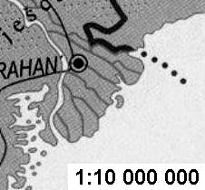
Sljedeća dva pitanja riješi uz pomoć karte.
15. Napiši naziv prikazanog oblika ušća.
2
______________________________
16. Koja je to vrsta karte prema mjerilu?
2
______________________________

17. Svjetski dan voda obilježavamo:
2
a) 22. veljače b) 22. ožujka c) 21. travnja d) 21. lipnja

18. Poveži parove tako da svakom morskom prolazu pridružiš odgovarajuće slovo i broj.
3

______Panamski kanal A-povezuje Sredozemno i Crveno more 1-odvaja Europu i Afriku

______Sueski kanal B- povezuje Atlantski i Tihi ocean 2-odvaja Sjevernu i Južnu Ameriku

______Gibraltar C-povezuje Atlantski ocean i Sredozemno more 3-odvaja Afriku i Aziju

19. Zaokruži slova uz točne tvrdnje.
3
a) Za razliku od kopna, more se sporije zagrijava i sporije hladi.
b) Hladnija mora bogatija su ribom od toplijih mora.
c) Toplija mora imaju manju prozirnost od hladnijih mora.
d) Toplija mora slanija su od hladnijih mora.

20. Kako nazivamo stalne vjetrove u umjerenom pojasu? _________________________________
2

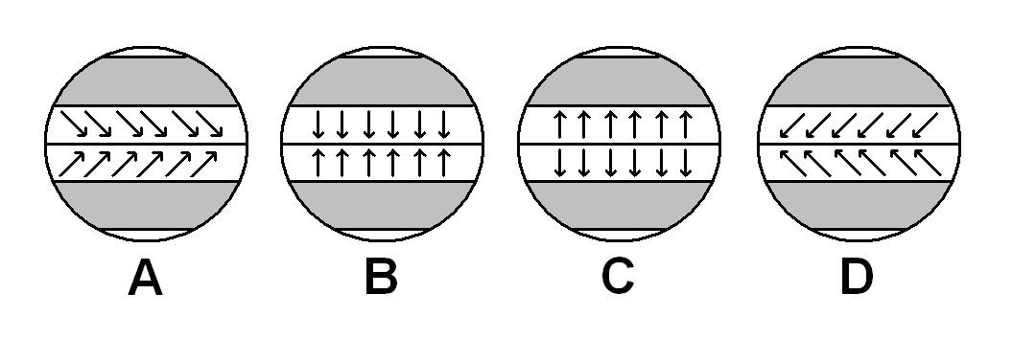
21. Zaokruži slovo uz crtež koji prikazuje točan smjer stalnih vjetrova u žarkom pojasu.
2

.

22. Najveće poriječje na svijetu ima rijeka ______________________ koja pripada slijevu
3
___________________________________ , dok najveće poriječje u Hrvatskoj ima rijeka
_______________________ koja pripada slijevu ____________________________________ .

23. Navedi naziv:
2
a) najdubljeg jezera na Zemlji ______________________________________________
b) najvećeg jezera na Zemlji ________________________________________________

24. Na karti mjerila 1: 3 000 000, Omiš i Imotski udaljeni su 16 milimetara. Koliko centimetara će ta dva grada biti udaljena na karti mjerila 1: 800 000?
3
_________________________
Prostor za računanje

25. Zaokruži slova uz točne tvrdnje.
3
a) Topli zrak je teži od hladnoga.
b) Topli zrak može sadržavati više vodene pare od hladnog zraka.
c) Udaljavanjem od mora ljeta su toplija, a zime hladnije na istoj udaljenosti od ekvatora.
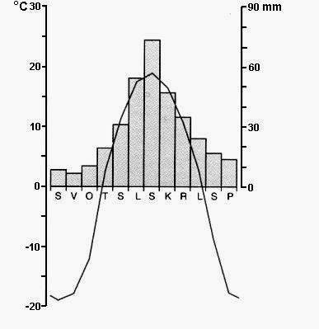
d) S porastom nadmorske visine, tlak je niži.

Sljedeća dva zadatka riješi uz pomoć klimadijagrama
26. a) Najtopliji je mjesec _____________
2
s prosječnom temperaturom od ________°C.
b) Mjesec s najmanjom količinom padalina
je ______________s prosječno __________ mm padalina.

27. Koje tip klime prikazuje klimatski dijagram?
2
___________________________________________

28. Smjer strjelica označava smjer strujanja zraka. U odgovarajući kružić upiši slovo V za područje visokog, odnosno slovo N za područje niskog tlaka te zaokruži onaj crtež koji prikazuje strujanje zraka zahvaljujući kojem ćemo imati vedro i stabilno vrijeme.
2

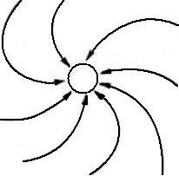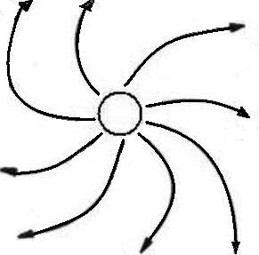

29. Zaokruži slova uz obilježja koja su karakteristična za primorski dio Hrvatske.
3

a) topla i kišovita ljeta b) crvenica c) šume hrasta crnike, alepskog bora i čempresa

d) šume hrasta kitnjaka, graba i kestena e) crnica f) topla i suha ljeta g) vapnenačke stijene

30. Zaokruži slova uz neobnovljive izvore energije.
2
a) hidroenergija b) zemni plin c) nuklearna energija d) energija valova e) energija vjetra

